LA FETE DES PAPAS
Chères mamans, je vous donne aujourd’hui le cadeau à préparer pour papa.
- Peindre un fond bleu nuit sur une feuille A4 ou sur un carton.
- Peindre avec un coton tige (si vous en avez encore) ou avec le dos d’un pinceau des petits points blancs pour faire les étoiles.
- Faire colorier les cosmonautes
- Découper le contour et évider l’intérieur de la tête pour placer à l’arrière une photo du visage du papa et une photo du visage de l’enfant.
- Coller le tout sur la feuille.

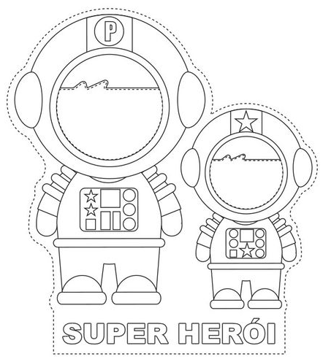

Voici la comptine à apprendre.

